Настоящият документ представлява одобрената продуктова информация на Cegfila, като са подчертани промените, настъпили в резултат на предходната процедура, които засягат продуктовата информация (EMEA/H/C/005312/R/0020).

За повече информация вижте уебсайта на Европейската агенция по лекарствата: https://www.ema.europa.eu/en/medicines/human/EPAR/cegfila

ПРИЛОЖЕНИЕ I

КРАТКА ХАРАКТЕРИСТИКА НА ПРОДУКТА

1. ИМЕ НА ЛЕКАРСТВЕНИЯ ПРОДУКТ

Cegfila 6 mg инжекционен разтвор в предварително напълнена спринцовка

2. КАЧЕСТВЕН И КОЛИЧЕСТВЕН СЪСТАВ

Всяка предварително напълнена спринцовка съдържа 6 mg пегфилграстим (pegfilgrastim)* в 0,6 ml инжекционен разтвор. Концентрацията е 10 mg/ml на базата само на протеин**.

*Произведен от клетки на Escherichia coli чрез рекомбинантна ДНК технология, последвано от конюгация с полиетилен гликол (ПЕГ).

**Концентрацията е 20 mg/ml, ако е включена частта от молекулата на ПЕГ.
Активността на този продукт не трябва да се сравнява с активността на други пегилирани или непегилирани протеини от същия терапевтичен клас. За повече информация вижте точка 5.1

Помощно вещество с известно действие

Всяка предварително напълнена спринцовка съдържа 30 mg сорбитол (E 420).

За пълния списък на помощните вещества вижте точка 6.1.

3. ЛЕКАРСТВЕНА ФОРМА

Инжекционен разтвор
Бистър, безцветен инжекционен разтвор.

4. КЛИНИЧНИ ДАННИ

4.1 Терапевтични показания

Намаляване продължителността на неутропенията и честотата на фебрилната неутропения при възрастни пациенти, лекувани с цитотоксична химиотерапия поради злокачествени заболявания (с изключение на хронична миелоидна левкемия и миелодиспластичен синдром).

4.2 Дозировка и начин на приложение

Терапия с Cegfila трябва да се започне и наблюдава от лекар с опит в онкологията и/или хематологията.

Дозировка

За всеки химиотерапевтичен цикъл се препоръчва една доза 6 mg (една предварително напълнена спринцовка) Cegfila, приложена най-рано 24 часа след цитотоксична химиотерапия.

Специални популации

Педиатрична популация

Безопасността и ефикасността на пегфилграстим при деца все още не са установени. Наличните понастоящем данни са описани в точки 4.8, 5.1 и 5.2, но препоръки за дозировката не могат да бъдат дадени.

Пациенти с бъбречно увреждане

Не се препоръчва промяна на дозата при пациенти с бъбречно увреждане, включително и при тези с терминален стадий на бъбречна болест.

Начин на приложение

Cegfila се инжектира подкожно. Инжекциите трябва да се правят в бедрото, корема или мишницата. За указания относно работата с лекарствения продукт преди приложение вижте точка 6.6

4.3 Противопоказания

Свръхчувствителност към активното вещество или към някое от помощните вещества, изброени в точка 6.1.

4.4 Специални предупреждения и предпазни мерки при употреба

Проследимост

За да се подобри проследимостта на биологичните лекарствени продукти, името и партидният номер на приложения продукт трябва ясно да се записват..

Ограничени клинични данни предполагат сравним ефект относно времето за възстановяване от тежка неутропения за пегфилграстим, отнесен към филграстим, при пациенти с de novo остра миелоидна левкемия (ОМЛ) (вж. точка 5.1). Въпреки това дългосрочните ефекти на Cegfila не са установени при ОМЛ; ето защо той трябва да се използва предпазливо при тази популация пациенти.

Гранулоцит-колония стимулиращ фактор може да спомогне за растежа на миелоидни клетки in vitro и сходен ефект може да се наблюдава при някои немиелоидни клетки in vitro.

Безопасността и ефикасността на Cegfila не са проучвани при пациенти с миелодиспластичен синдром, хронична миелогенна левкемия и при пациенти с вторична ОМЛ; поради това той не трябва да се използва при такива пациенти. Специално внимание трябва да се обърне за разграничаване на диагнозата бластна трансформация при хронична миелоидна левкемия от ОМЛ.

Безопасността и ефикасността на приложението на Cegfila при пациенти с de novo ОМЛ на възраст < 55 години с цитогенетика t (15;17) не са установени.

Не са изследвани безопасността и ефикасността на Cegfila при пациенти, получаващи високи дози химиотерапия. Този лекарствен продукт не трябва да се използва за повишаване на дозата на цитотоксичната химиотерапия над установените схеми на дозиране.

Белодробни нежелани събития

След приложение на G-CSF се съобщава за белодробни нежелани реакции, по-специално интерстициална пневмония. Пациенти с анамнеза за скорошни белодробни инфилтрати или пневмония може да са изложени на по-висок риск (вж. точка 4.8). Появата на белодробни симптоми като кашлица, повишена температура и диспнея, придружени от рентгенологични данни за белодробни инфилтрати и нарушаване на белодробните функции заедно с увеличен брой неутрофили, могат да бъдат първите признаци на остър респираторен дистрес синдром (ОРДС). При подобни обстоятелства Cegfila трябва да се прекрати по преценка на лекаря и да се започне подходящо лечение (вж. точка 4.8).

Гломерулонефрит

Има съобщения за гломерулонефрит при пациенти, приемащи филграстим и пегфилграстим.
Като цяло, събитията на гломерулонефрит отшумяват след намаляване на дозата или прекратяване на лечението с филграстим и пегфилграстим. Препоръчва се проследяване на урината.

Синдром на нарушена капилярна пропускливост

След прилагане на гранулоцит-колония стимулиращ фактор се съобщава за синдром на капилярна пропускливост, който се характеризира с хипотония, хипоалбуминемия, оток и хемоконцентрация. Пациенти, които развият симптоми на синдром на нарушена капилярна пропускливост, трябва да се проследяват внимателно и да получават стандартно симптоматично лечение, което може да включва необходимост от реанимация (вж. точка 4.8).

Спленомегалия и руптура на слезката

След прилагане на пегфилграстим се съобщават общо взето aсимптомaтични случаи на спленомегалия и случаи на руптура на слезката, включително някои с летален изход, (вж. точка 4.8). Затова големината на слезката трябва да се проследява внимателно (напр. клинично изследване, ултразвук). Диагнозата руптура на слезката трябва да се има предвид при пациенти, съобщаващи за болка в горната лява част на корема или болка във върха на рамото.

Тромбоцитопения и анемия

Самостоятелното лечение с пегфилграстим не изключва тромбоцитопения и анемия, защото пълната доза миелосупресивна химиотерапия се поддържа по назначената схема. Препоръчва се редовно проследяване на броя тромбоцити и хематокрита. Необходимо е специално внимание, когато се прилагат самостоятелно или в комбинация с химиотерапевтични средства, за които е известно, че причиняват тежка тромбоцитопения.

Миелодиспластичен синдром и остра миелоидна левкемия при пациенти с карцином на
млечната жлеза и белия дроб

В условията на постмаркетингово обсервационно проучване пегфилграстим в комбинация с химиотерапия и/или лъчетерапия се свързва с развитието на миелодиспластичен синдром (МДС) и остра миелоидна левкемия (ОМЛ) при пациенти с карцином на млечната жлеза и белия дроб (вж. точка 4.8). Да се наблюдават пациентите с карцином на млечната жлеза и белия дроб за признаци и симптоми на МДС/ОМЛ.

Сърповидноклетъчна анемия

Сърповидноклетъчни кризи се асоцират с употребата на пегфилграстим при пациенти с белези на сърповидни клетки или със сърповидно-клетъчна болест (вж. точка 4.8). Ето защо лекарите трябва да подхождат предпазливо, когато предписват Cegfila на пациенти с белези на сърповидни клетки или със сърповидно-клетъчна болест, да проследяват съответните клинични параметри и лабораторния статус и да внимават за възможна връзка на този лекарствен продукт с увеличаване на слезката и вазо-оклузивна криза.

Левкоцитоза

При по-малко от 1% от пациентите, получаващи пегфилграстим, се наблюдава брой на белите кръвни клетки (WBC) от 100 × 10⁹/l или повече. Не се съобщават нежелани събития, които да се обяснят пряко със степента на левкоцитозата. Подобно увеличение на белите кръвни клетки е преходно, обикновено се наблюдава 24 до 48 часа след приложението и е в съответствие с фармакодинамичните ефекти на този лекарствен продукт. В съответствие с клиничните ефекти и вероятността от левкоцитоза, броят на WBC трябва да се проследява на редовни интервали по време на лечението. Ако броят на левкоцитите надхвърли 50 × 10⁹/l след очаквания надир, този лекарствен продукт трябва да се прекрати незабавно.

Свръхчувствителност

Има съобщения за свръхчувствителност, включително анафилактични реакции, възникващи при начално или последващо лечение при пациенти, лекувани с пегфилграстим. Спрете окончателно Cegfila при пациенти с клинично значима свръхчувствителност. Не прилагайте Cegfila при пациенти с анамнеза за свръхчувствителност към пегфилграстим или филграстим. Ако се появи сериозна алергична реакция, трябва да се приложи подходящо лечение с внимателно проследяване на пациента в продължение на няколко дни.

Синдром на Stevens-Johnson

Синдром на Stevens-Johnson, който може да е животозастрашаващ или с летален изход, се съобщава рядко във връзка с лечението с пегфилграстим. Ако пациентът развие синдром на Stevens-Johnson при употребата на пегфилграстим, лечението с пегфилграстим никога не трябва да се започва отново при този пациент.

Имуногенност

Както с всички терапевтични протеини, съществува потенциал за имуногенност. Степента на образуване на антитела спрямо пегфилграстим обикновено е ниска. Появяват се свързващи антитела, както се очаква при всички биологични продукти; към настоящия момент обаче, те не са свързани с неутрализираща активност.

Аортит

След прилагането на G-CSF при здрави доброволци и онкологични пациенти се съобщава за аортит. Симптомите включват висока температура, коремна болка, неразположение, болка в гърба и повишени възпалителни маркери (напр. C-реактивен протеин и брой на белите кръвни клетки). В повечето случаи аортит се диагностицира чрез КТ скан и общо взето отшумява след спиране на G-CSF (вж. точка 4.8).

Други предупреждения

Безопасността и ефикасността на Cegfila за мобилизиране на кръвни прогениторни клетки при пациенти или здрави донори не са адекватно оценявани.

Повишената хемопоетична активност на костния мозък в отговор на терапията с растежен фактор се свързва с преходни позитивни образни находки в костите. Това трябва да се има предвид при интерпретацията на резултатите от образно изследване на костите.

Помощни вещества

Този лекарствен продукт съдържа 30 mg сорбитол във всяка предварително напълнена спринцовка, които са еквивалентни на 50 mg/ml. Трябва да се вземе предвид дитивният ефект на едновременно прилаганите продукти, съдържащи сорбитол (или фруктоза) и приемът на сорбитол (или фруктоза) с храната.

Този лекарствен продукт съдържа по-малко от 1 mmol (23 mg) натрий на доза от 6 mg, т.е. практически не съдържа натрий.

4.5 Взаимодействие с други лекарствени продукти и други форми на взаимодействие

Поради потенциалната чувствителност на бързо делящите се миелоидни клетки към цитотоксична химиотерапия Cegfila трябва да се прилага най-малко 24 часа след приложението на цитотоксична химиотерапия. В клинични изпитвания пегфилграстим е прилаган безопасно 14 дни преди химиотерапията. Съпътстващото приложение на Cegfila с друг химиотерапевтичен агент не е изследвано при пациентите. При животински модели съпътстващото приложение на пегфилграстим и 5-флуороурацил (5-FU) или други антиметаболити показва потенциране на миелосупресията.

Възможните взаимодействия с други хемопоетични растежни фактори и цитокини не са били конкретно изследвани в клинични изпитвания.

Потенциалът за взаимодействие с литий, който също спомага за освобождаването на неутрофили, не е изследван конкретно. Не съществуват данни, че такова взаимодействие може да бъде вредно.

Безопасността и ефикасността на Cegfila не са оценявани при пациенти, получаващи химиотерапия, свързана със забавена миелосупресия, например нитрозурейни продукти.

Метаболитни проучвания или такива за специфични взаимодействия не са провеждани, клиничните изпитвания обаче не показват взаимодействие на пегфилграстим с други лекарствени продукти.

4.6 Фертилитет, бременност и кърмене

Бременност

Липсват или има ограничени данни от употребата на пегфилграстим при бременни жени. Проучванията при животни показват репродуктивна токсичност (вж. точка 5.3). Cegfila не се препоръчва по време на бременност и при жени с детероден потенциал, които не използват контрацепция.

Кърмене

Има недостатъчна информация за екскрецията на пегфилграстим/метаболитите в кърмата при хора. Не може да се изключи риск за новородените/кърмачетата. Трябва да се вземе решение дали да се преустанови кърменето или да се преустанови/не се приложи терапията с Cegfila, като се вземат предвид ползата от кърменето за детето и ползата от терапията за жената.

Фертилитет

Пегфилграстим не повлиява репродуктивните способности или фертилитета при мъжки или женски плъхове при кумулативни седмични дози приблизително 6 до 9 пъти по-високи от препоръчителната доза при хора (въз основа на телесната повърхност) (вж. точка 5.3).

4.7 Ефекти върху способността за шофиране и работа с машини

Cegfila не повлиява или повлиява пренебрежимо способността за шофиране и работа с машини.

4.8 Нежелани лекарствени реакции

Резюме на профила на безопасност

Най-често съобщаваните нежелани реакции са костна болка (много чести [≥ 1/10]) и мускулно-скелетна болка (чести). В повечето случаи костната болка е с лека до умерена тежест, преходна и при повечето пациенти може да се контролира със стандартни аналгетици.

Реакции от типа на свръхчувствителност, включително кожен обрив, уртикария, ангиоедем, диспнея, еритем, зачервяване на лицето и хипотония, се проявяват при началното или последващото лечение с пегфилграстим (нечести [≥ 1/1 000 до < 1/100]). Сериозни алергични реакции, включително анафилаксия, могат да се появят при пациенти, получаващи пегфилграстим (нечести) (вж. точка 4.4).

Синдром на нарушена капилярна пропускливост, който може да бъде животозастрашаващ, ако лечението се забави, се съобщава нечесто (≥ 1/1 000 до < 1/100) при онкологични пациенти, подложени на химиотерапия след приложение на гранулоцит-колония стимулиращи фактори; вижте точка 4.4 и точка „Описание на избрани нежелани реакции“ по-долу.

Спленомегалия, в повечето случаи aсимптоматична, е нечеста реакция.

Руптура на слезката, включително някои случаи с летален изход, се съобщава нечесто след приложение на пегфилграстим (вж. точка 4.4). Съобщават се нечести белодробни нежелани реакции, включително интерстициална пневмония, белодробен оток, белодробни инфилтрати и белодробна фиброза. Нечесто при някои случаи се стига до респираторна недостатъчност или остър респираторен дистрес синдром (ОРДС), който може да бъде с летален изход (вж. точка 4.4).

Съобщават се отделни случаи на сърповидно-клетъчни кризи при пациенти с носителство на признака на сърповидни клетки или сърповидно-клетъчна болест (нечести при пациенти със сърповидни клетки) (вж. точка 4.4).

Табличен списък на нежелани реакции

Данните в таблицата по-долу описват нежелани реакции, съобщавани от клинични изпитвания и спонтанно съобщаване. При всяко групиране по честота нежеланите реакции са представени в низходящ ред според сериозността.

Системо-органен клас по MedDRA | Нежелани реакции
 | Много чести | Чести | Нечести | Редки | Много редки
 | (≥ 1/10) | (≥ 1/100 до < 1/10) | (≥ 1/1 000 до < 1/100) | (≥ 1/10 000 до < 1/1 000) | (< 1/10 000)
Неоплазми –  доброкачествени,  злокачествени и  неопределени (вкл.  кисти и полипи) |  |  | Миелодиспластичен  синдром¹  Остра миелоидна  левкемия¹
Нарушения на кръвта и лимфната система |  | Тромбоцитопения¹; Левкоцитоза¹ | Сърповидно-клетъчна анемия с криза²; Спленомегалия²; Руптура на слезката²
Нарушения на имунната система |  |  | Реакции на свръхчувствителност; Анафилаксия
Нарушения на метаболизма и храненето |  |  | Повишаване на пикочната киселина
Нарушения на нервната система | Главоболие¹
Съдови нарушения |  |  | Синдром на нарушена капилярна пропускливост¹ | Аортит
Респираторни, гръдни и медиастинални нарушения |  |  | Остър респираторен дистрес синдром²; Белодробни нежелани реакции (интерстициална пневмония, белодробен оток, белодробни инфилтрати и белодробна фиброза)  Хемоптиза | Белодробен кръвоизлив
Стомашно-чревни нарушения | Гадене¹
Нарушения на кожата и подкожната тъкан |  |  | Синдром на Sweet (остра фебрилна неутрофилна дерматоза)^{1,2}; Кожен васкулит^{1,2} | Синдром на Stevens-Johnson
Нарушения на мускулно-скелетната система и съединителната тъкан | Костна болка | Мускулно-скелетна болка (миалгия, артралгия, болка в крайниците, болка в гърба, мускулно-скелетна болка, болка във врата)
Нарушения на бъбреците и пикочните пътища |  |  | Гломеруло-нефрит²
Общи нарушения и ефекти на мястото на приложение |  | Болка на мястото на инжектиране,  Гръдна болка от несърдечен произход¹ | Реакции на мястото на инжектиране²
Изследвания |  |  | Повишаване на лактатдехидрогеназата и алкалната фосфатаза¹; Преходни повишаване на чернодробните функционални изследвания за ALT или AST¹
¹ Вижте по-долу точка „Описание на избрани нежелани реакции“.
² Тази нежелана реакция е установена при постмаркетингово проследяване, но не е наблюдавана при рандомизирани, контролирани клинични изпитвания при възрастни, проведени в подкрепа на разрешението за употреба. Категорията честота е определена чрез статистическо изчисление въз основа на 1 576 пациенти, получавали пегфилграстим в девет рандомизирани клинични изпитвания.

Описание на избрани нежелани реакции

Съобщават се нечести случаи на синдром на Sweet, въпреки че в някои случаи могат да играят роля и подлежащи хематологични злокачествени заболявания.

Съобщават се нечести събития на кожен васкулит при пациенти, лекувани с пегфилграстим. Механизмът на васкулита при пациенти, получаващи пегфилграстим, не е известен.

Реакции на мястото на инжектиране, включително еритем на мястото на инжектиране (нечести) а така също и болка на мястото на инжектиране (чести), възникват при началното или последващото лечение с пегфилграстим.

Съобщават се чести случаи на левкоцитоза (брой на белите кръвни клетки [WBC] > 100 × 10⁹/l) (вж. точка 4.4).

Обратими, леки до умерени повишения на пикочната киселина и алкалната фосфатаза, без придружаващи клинични ефекти, са нечести; обратими, леки до умерени повишения на лактатдехидрогеназата, без придружаващи клинични ефекти, са нечести при пациенти, получаващи пегфилграстим след цитотоксична химиотерапия.

Гадене и главоболие са наблюдавани много често при пациенти, получаващи химиотерапия.

При пациенти, получаващи пегфилграстим след цитотоксична химиотерапия, са наблюдавани нечести повишения в стойностите на чернодробните функционални тестове (liver function tests – LFT) за аланин аминотрансфераза (ALT) или аспартат аминотрансфераза (AST). Тези повишения са преходни и стойностите се възстановяват до изходното ниво.

Наблюдаван е повишен риск от МДС/ОМЛ след лечение с пегфилграстим съвместно с химиотерапия и/или лъчетерапия в епидемиологично проучване при пациенти с карцином на млечната жлеза и белия дроб (вж. точка 4.4).

Съобщават се чести случаи на тромбоцитопения.

Съобщават се случаи на синдром на нарушена капилярна пропускливост при постмаркетинговата употреба на гранулоцит-колония стимулиращ фактор. В повечето случаи те възникват при пациенти с напреднали злокачествени заболявания, сепсис, приемащи множество химиотерапевтични лекарствени продукти или подложени на афереза (вж. точка 4.4).

Педиатрична популация

Опитът при деца е ограничен. По-висока честота на сериозни нежелани реакции се наблюдава при по-малки деца на възраст 0-5 години (92%) в сравнение с по-големи деца на възраст съответно 6-11 и 12-21 години (80% и 67%) и при възрастни. Най-честата съобщавана нежелана реакция е костна болка (вж. точки 5.1 и 5.2).

Съобщаване на подозирани нежелани реакции

Съобщаването на подозирани нежелани реакции след разрешаване за употреба на лекарствения продукт е важно. Това позволява да продължи наблюдението на съотношението полза/риск за лекарствения продукт. От медицинските специалисти се изисква да съобщават всяка подозирана нежелана реакция чрез национална система за съобщаване, посочена в Приложение V.

4.9 Предозиране

Единични дози от 300 mcg/kg са прилагани подкожно на ограничен брой здрави доброволци и пациенти с недребноклетъчен карцином на белия дроб без сериозни нежелани реакции. Нежеланите събития са подобни на тези при участниците, получаващи по-ниски дози пегфилграстим.

5. ФАРМАКОЛОГИЧНИ СВОЙСТВА

5.1 Фармакодинамични свойства

Фармакотерапевтична група: имуностимулатори, колония стимулиращ фактор; ATC код: L03AA13

Cegfila е биоподобен лекарствен продукт. Подробна информация е предоставена на уебсайта на Европейската агенция по лекарствата http://www.ema.europa.eu.

Човешкият гранулоцит-колония стимулиращ фактор (G-CSF) е гликопротеин, който регулира образуването и освобождаването на неутрофили от костния мозък. Пегфилграстим е ковалентен конюгат на рекомбинантния човешки G-CSF (r-metHuG-CSF) с една единствена молекула от 20 kd полиетилен гликол (ПЕГ). Поради намаления бъбречен клирънс пегфилграстим е дълго задържаща се форма на филграстим. Установено е, че пегфилграстим и филграстим показват еднакъв механизъм на действие, водещ до значително увеличаване на броя на неутрофилите в периферната кръв в рамките на 24 часа с малко увеличаване на моноцитите и/или лимфоцитите. Подобно на филграстим, неутрофилите, образувани в отговор на пегфилграстим, показват нормална или увеличена функция, както показват изследванията на хемотаксис и фагоцитоза. Както и при останалите хемопоетични растежни фактори, G-CSF показва in vitro стимулиращи свойства върху човешките ендотелни клетки. G-CSF може да стимулира in vitro растежа на миелоидни клетки, включително малигнени клетки, и сходни ефекти могат да се наблюдават in vitro при някои немиелоидни клетки.

В две рандомизирани, двойнослепи, основни проучвания при пациенти с високорисков карцином на млечната жлеза II-IV стадий, провели миелосупресивна химиотерапия, състояща се от доксорубицин и доцетаксел, употребата на единична доза пегфилграстим веднъж в цикъла намалява продължителността на неутропенията и честотата на фебрилната неутропения по същия начин, както и при ежедневна употреба на филграстим (медиана 11 ежедневни приложения). Съобщава се, че при липсата на подкрепа от растежен фактор тази схема води до средна продължителност на неутропения от степен 4 от 5 до 7 дни и 30-40% честота на фебрилна неутропения.

В едно проучване (n = 157), при което е използвана 6 mg фиксирана доза пегфилграстим, средната продължителност на неутропения от степен 4 за групата на пегфилграстим е 1,8 дни в сравнение с 1,6 дни в групата с филграстим (разлика 0,23 дни, 95% CI − 0,15; 0,63). За целия период на проучването честотата на фебрилната неутропения е била 13% при лекуваните с пегфилграстим пациенти в сравнение с 20% при лекуваните с филграстим пациенти (разлика 7%; 95% CI от − 19%; 5%). Във второ проучване (n = 310), при което се прилага адаптирана спрямо теглото доза (100 mcg/kg), средната продължителност на неутропенията от степен 4 в групата с пегфилграстим е 1,7 дни в сравнение с 1,8 дни в групата с филграстим (разлика 0,03 дни, 95% CI − 0,36; 0,30). Общата честота на фебрилната неутропения е била 9% при пациентите, лекувани с пегфилграстим, и 18% при пациентите, лекувани с филграстим (разлика 9%, 95% CI от − 16,8%; − 1,1%).

В едно плацебо-контролирано двойносляпо проучване при пациенти с карцином на млечната жлеза ефектът на пегфилграстим върху честотата на фебрилната неутропения е оценен след приложение на химиотерапевтична схема, свързана с фебрилна неутропения при честота 10-20% (доцетаксел 100 mg/m² на всеки 3 седмици за 4 цикъла). Рандомизирани са деветстотин двадесет и осем пациенти, така че да получават или една доза пегфилграстим, или плацебо приблизително 24 часа (Ден 2) след химиотерапията при всеки цикъл. Честотата на фебрилната неутропения е по-ниска при пациентите, рандомизирани да получават пегфилграстим, в сравнение с плацебо (1% спрямо 17%, p < 0,001). Честотата на хоспитализациите и i.v. употребата на антиинфекциозни средства, свързана с клиничната диагноза фебрилна неутропения, е по-ниска в групата на пегфилграстим в сравнение с групата на плацебо (1% спрямо 14%, p < 0,001; и 2% спрямо 10%, p < 0,001).

В едно малко (n = 83) фаза II рандомизирано, двойносляпо клинично изпитване при пациенти, получаващи химиотерапия по повод de novo остра миелоидна левкемия, пегфилграстим (единична доза от 6 mg) се сравнява с филграстим, приложени по време на индукционна химиотерапия. Установено е, че медианата на времето за възстановяване от тежка неутропения е 22 дни и при двете групи за лечение. Не е проучван дългосрочният резултат (вж. точка 4.4).

В едно фаза II (n = 37) многоцентрово, рандомизирано, открито проучване при педиатрични пациенти със сарком, получаващи 100 mcg/kg пегфилграстим след 1 цикъл на химиотерапия с винкристин, доксорубицин и циклофосфамид (VAdriaC/IE), се наблюдава по-голяма продължителност на тежка неутропения (неутрофили < 0,5 × 10⁹/L) при по-малки деца на възраст 0-5 години (8,9 дни) в сравнение с по-големи деца на възраст 6-11 години и 12-21 години (съответно 6 дни и 3,7 дни) и възрастни. Освен това се наблюдава по-висока честота на фебрилна неутропения при по-малки деца на възраст 0-5 години (75%) в сравнение с по-големи деца на възраст 6-11 години и 12-21 години (съответно 70% и 33%) и възрастни (вж. точки 4.8 и 5.2).

5.2 Фармакокинетични свойства

След единична подкожна доза пегфилграстим пиковата серумна концентрация на пегфилграстим се достига на 16 до 120 часа след прилагането и серумните концентрации на пегфилграстим се поддържат през целия период на неутропения след миелосупресивна химиотерапия. Елиминирането на пегфилграстим е нелинейно по отношение на дозата; серумният клирънс на пегфилграстим намалява с увеличаване на дозата. Изглежда пегфилграстим се елиминира основно чрез неутрофилно-медииран клирънс, който при високи дози се насища. В съответствие с механизма на саморегулация на клирънса серумните концентрации на пегфилграстим намаляват бързо в началото на неутрофилното възстановяване (виж Фигура 1).

Фигура 1: Профил на медианата на серумната концентрация на пегфилграстим и абсолютния брой неутрофили (ANC) при пациенти, лекувани с химиотерапия, след инжектиране на единична доза 6 mg

Медиана на серумната концентрация на пегфилграстим (ng/ml) | 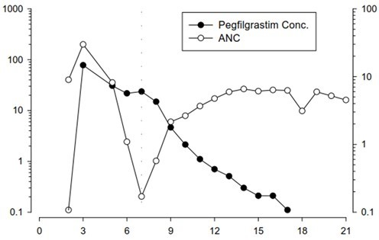  Конц. пегфилграстим.  ANC | Медиана на абсолютния брой неутрофили (клетки x 10⁹/l)
 | Ден от проучването

Поради неутрофил-медиирания механизъм на клирънса не се очаква фармакокинетиката на пегфилграстим да бъде повлияна при бъбречно или чернодробно увреждане. В едно открито проучване с единична доза (n = 31) е установено, че различните етапи на бъбречно увреждане, включително терминално бъбречно увреждане, нямат никакво въздействие върху фармакокинетиката на пегфилграстим.

Старческа възраст

Ограничени данни показват, че фармакокинетиката на пегфилграстим при пациенти в старческа възраст (> 65 години) е подобни на тази при възрастни.

Педиатрична популация

Фармакокинетиката на пегфилграстим е проучена при 37 педиатрични пациенти със сарком, които получават 100 mcg/kg пегфилграстим след приключване на VAdriaC/IE химиотерапия.
Групата в най-млада възраст (0-5 години) има по-висока средна експозиция на пегфилграстим (AUC) (± стандартно отклонение) (47,9 ± 22,5 mcg·час/ml) отколкото по-големите деца на възраст 6-11 години и 12-21 години (съответно 22,0 ± 13,1 mcg·час/ml и 29,3 ± 23,2 mcg·час/ml) (вж. точка 5.1). С изключение на групата в най-млада възраст (0-5 години) средната AUC при педиатрични пациенти изглежда подобна на тази при възрастни пациенти с високорисков карцином на млечната жлеза II-IV стадий и които получават 100 mcg/kg пегфилграстим след приключване на доксорубицин/доцетаксел (вж. точки 4.8 и 5.1).

5.3 Предклинични данни за безопасност

Предклиничните данни от конвенционалните проучвания за токсичност при многократно приложение показват очакваните фармакологични ефекти, включително повишаване на броя левкоцити, миелоидна хиперплазия в костния мозък, екстрамедуларна хемопоеза и увеличение на слезката.

Не се наблюдават нежелани ефекти в поколението на бременни плъхове, получавали пегфилграстим подкожно, но при зайци е доказано, че пегфилграстим причинява ембрио/фетална токсичност (ембрионална загуба) в кумулативни дози приблизително 4 пъти препоръчителната доза при хора, което не се наблюдава, когато бременни зайци са експонирани на препоръчителната доза при хора. При проучванията при плъхове е доказано, че пегфилграстим може да преминава през плацентата. Проучванията при плъхове показват, че репродуктивните способности, фертилитета, еструсния цикъл, дните между чифтосването и коитуса и интраутеринната преживяемост не се повлияват от пегфилграстим, приложен подкожно. Значението на тези находки за човека не е известно.

6. ФАРМАЦЕВТИЧНИ ДАННИ

6.1 Списък на помощните вещества

Натриев ацетат*
Сорбитол (E 420)
Полисорбат 20
Вода за инжекции
Хидрохлорна киселина (за корекция на pH)
Натриев хидроксид (за корекция на pH)

*Натриев ацетат се приготвя чрез смесване на натриев ацетат трихидрат и оцетна киселина.

6.2 Несъвместимости

Този лекарствен продукт не трябва да се смесва с други лекарствени продукти, особено с разтвори на натриев хлорид.

6.3 Срок на годност

2 години.

6.4 Специални условия на съхранение

Да се съхранява в хладилник (2 °C – 8 °C).

Cegfila може да бъде излаган на стайна температура (не надвишаваща 30 ºC) еднократно за максимален период от 96 часа. Cegfila, оставен на стайна температура за повече от 96 часа, трябва да се изхвърли.

Да не се замразява. Случайното излагане на температури на замръзване еднократно за период по-малък от 72 часа не повлиява неблагоприятно стабилността на Cegfila.

Съхранявайте опаковката във външната картонена опаковка, за да се предпази от светлина.

6.5 Вид и съдържание на опаковката

Предварително напълнена спринцовка (стъкло тип I) с бромбутилова гумена запушалка и с игла от неръждаема стомана с автоматичен предпазител на иглата.

Всяка предварително напълнена спринцовка съдържа 0,6 ml инжекционен разтвор. Опаковка с една предварително напълнена спринцовка в блистер опаковка.

6.6 Специални предпазни мерки при изхвърляне и работа

Преди приложение разтворът Cegfila трябва да се провери визуално за наличие на видими частици. Трябва да се инжектира само разтвор, който е бистър и безцветен.

Прекаленото разклащане може да доведе до агрегация на пегфилграстим, правейки го биологично неактивен.

Оставете предварително напълнената спринцовка да достигне стайна температура за 30 минути, преди да използвате спринцовката.

Неизползваният лекарствен продукт или отпадъчните материали от него трябва да се изхвърлят в съответствие с местните изисквания.

7. ПРИТЕЖАТЕЛ НА РАЗРЕШЕНИЕТО ЗА УПОТРЕБА

Mundipharma Corporation (Ireland) Limited,
United Drug House Magna Drive, Magna Business Park,
Citywest Road, Dublin 24,
Ирландия

8. НОМЕР(А) НА РАЗРЕШЕНИЕТО ЗА УПОТРЕБА

EU/1/19/1409/001

9. ДАТА НА ПЪРВО РАЗРЕШАВАНЕ/ПОДНОВЯВАНЕ НА РАЗРЕШЕНИЕТО ЗА УПОТРЕБА

Дата на първо разрешаване: 19 Декември 2019
Дата на последно подновяване: 22 август 2024 г

10. ДАТА НА АКТУАЛИЗИРАНЕ НА ТЕКСТА

Подробна информация за този лекарствен продукт е предоставена на уебсайта на Европейската агенция по лекарствата http://www.ema.europa.eu.

ПРИЛОЖЕНИЕ II

A. ПРОИЗВОДИТЕЛ НА БИОЛОГИЧНО АКТИВНОТО ВЕЩЕСТВО И ПРОИЗВОДИТЕЛ, ОТГОВОРЕН ЗА ОСВОБОЖДАВАНЕ НА ПАРТИДИ

Б. УСЛОВИЯ ИЛИ ОГРАНИЧЕНИЯ ЗА ДОСТАВКА И УПОТРЕБА

В. ДРУГИ УСЛОВИЯ И ИЗИСКВАНИЯ НА РАЗРЕШЕНИЕТО ЗА УПОТРЕБА

Г. УСЛОВИЯ ИЛИ ОГРАНИЧЕНИЯ ЗА БЕЗОПАСНА И ЕФЕКТИВНА УПОТРЕБА НА ЛЕКАРСТВЕНИЯ ПРОДУКТ

A. ПРОИЗВОДИТЕЛ НА БИОЛОГИЧНО АКТИВНОТО ВЕЩЕСТВО И ПРОИЗВОДИТЕЛ, ОТГОВОРЕН ЗА ОСВОБОЖДАВАНЕ НА ПАРТИДИ

Име и адрес на производителя на биологично активното вещество

3P BIOPHARMACEUTICALS SL
C/ Mocholi 2, Poligono Industrial Mocholi
31110 Noain
Испания

Име и адрес на производителя, отговорен за освобождаване на партидите

PharmaKorell GmbH
Georges-Köhler-Str. 2,
79539 Loerrach
Германия

PharmaKorell GmbH
Schleissheimer Strasse 373,
80935 Munich
Германия
Печатната листовка на лекарствения продукт трябва да съдържа името и адреса на производителя, отговорен за освобождаването на съответната партида.

Б. УСЛОВИЯ ИЛИ ОГРАНИЧЕНИЯ ЗА ДОСТАВКА И УПОТРЕБА

Лекарственият продукт се отпуска по ограничено лекарско предписание (вж. Приложение I: Кратка характеристика на продукта, точка 4.2).

В. ДРУГИ УСЛОВИЯ И ИЗИСКВАНИЯ НА РАЗРЕШЕНИЕТО ЗА УПОТРЕБА

- Периодични актуализирани доклади за безопасност (ПАДБ)

Изискванията за подаване на ПАДБ за безопасност за този лекарствен продукт са посочени в списъка с референтните дати на Европейския съюз (EURD списък), предвиден в чл. 107в, ал. 7 от Директива 2001/83/ЕО, и във всички следващи актуализации, публикувани на европейския уебпортал за лекарства.

Г. УСЛОВИЯ ИЛИ ОГРАНИЧЕНИЯ ЗА БЕЗОПАСНА И ЕФЕКТИВНА УПОТРЕБА НА ЛЕКАРСТВЕНИЯ ПРОДУКТ

- План за управление на риска (ПУР)

Притежателят на разрешението за употреба (ПРУ) трябва да извършва изискваните дейности и действия, свързани с проследяване на лекарствената безопасност, посочени в одобрения ПУР, представен в Модул 1.8.2 на разрешението за употреба, както и във всички следващи одобрени актуализации на ПУР.

Актуализиран ПУР трябва да се подава:
- по искане на Европейската агенция по лекарствата;
- винаги, когато се изменя системата за управление на риска, особено в резултат на получаване на нова информация, която може да доведе до значими промени в съотношението полза/риск, или след достигане на важен етап (във връзка с проследяване на лекарствената безопасност или свеждане на риска до минимум).

ПРИЛОЖЕНИЕ III

ДАННИ ВЪРХУ ОПАКОВКАТА И ЛИСТОВКА

A. ДАННИ ВЪРХУ ОПАКОВКАТА

ДАННИ, КОИТО ТРЯБВА ДА СЪДЪРЖА ВТОРИЧНАТА ОПАКОВКА

ВЪНШНА КАРТОНЕНА ОПАКОВКА НА СПРИНЦОВКА В БЛИСТЕРНА ОПАКОВКА

1. ИМЕ НА ЛЕКАРСТВЕНИЯ ПРОДУКТ

Cegfila 6 mg инжекционен разтвор в предварително напълнена спринцовка
пегфилграстим

2. ОБЯВЯВАНЕ НА АКТИВНОТО(ИТЕ) ВЕЩЕСТВО(А)

Всяка предварително напълнена спринцовка съдържа 6 mg пегфилграстим в 0,6 ml (10 mg/ml) инжекционен разтвор.

3. СПИСЪК НА ПОМОЩНИТЕ ВЕЩЕСТВА

Помощни вещества: натриев ацетат, сорбитол (E 420), полисорбат 20 и вода за инжекции. За повече информация прочетете листовката.

4. ЛЕКАРСТВЕНА ФОРМА И КОЛИЧЕСТВО В ЕДНА ОПАКОВКА

Инжекционен разтвор
1 предварително напълнена спринцовка с автоматичен предпазител на иглата (0,6 ml).

5. НАЧИН НА ПРИЛОЖЕНИЕ И ПЪТ(ИЩА) НА ВЪВЕЖДАНЕ

Само за еднократна употреба.
За подкожно приложение.
Важно: прочетете листовката, преди да работите с предварително напълнената спринцовка

6. СПЕЦИАЛНО ПРЕДУПРЕЖДЕНИЕ, ЧЕ ЛЕКАРСТВЕНИЯТ ПРОДУКТ ТРЯБВА ДА СЕ СЪХРАНЯВА НА МЯСТО ДАЛЕЧЕ ОТ ПОГЛЕДА И ДОСЕГА НА ДЕЦА

Да се съхранява на място, недостъпно за деца.

7. ДРУГИ СПЕЦИАЛНИ ПРЕДУПРЕЖДЕНИЯ, АКО Е НЕОБХОДИМО

Избягвайте да разклащате енергично.

8. ДАТА НА ИЗТИЧАНЕ НА СРОКА НА ГОДНОСТ

Годен до:

9. СПЕЦИАЛНИ УСЛОВИЯ НА СЪХРАНЕНИЕ

Да се съхранява в хладилник.
Да не се замразява.
Съхранявайте опаковката във външната картонена опаковка, за да се предпази от светлина.

10. СПЕЦИАЛНИ ПРЕДПАЗНИ МЕРКИ ПРИ ИЗХВЪРЛЯНЕ НА НЕИЗПОЛЗВАНА ЧАСТ ОТ ЛЕКАРСТВЕНИТЕ ПРОДУКТИ ИЛИ ОТПАДЪЧНИ МАТЕРИАЛИ ОТ ТЯХ, АКО СЕ ИЗИСКВАТ ТАКИВА

11. ИМЕ И АДРЕС НА ПРИТЕЖАТЕЛЯ НА РАЗРЕШЕНИЕТО ЗА УПОТРЕБА

Mundipharma Corporation (Ireland) Limited,
United Drug House Magna Drive, Magna Business Park,
Citywest Road, Dublin 24,
Ирландия

12. НОМЕР(А) НА РАЗРЕШЕНИЕТО ЗА УПОТРЕБА

EU/1/19/1409/001

13. ПАРТИДЕН НОМЕР

Партида

14. НАЧИН НА ОТПУСКАНЕ

15. УКАЗАНИЯ ЗА УПОТРЕБА

16. ИНФОРМАЦИЯ НА БРАЙЛОВА АЗБУКА

Cegfila

17. УНИКАЛЕН ИДЕНТИФИКАТОР — ДВУИЗМЕРЕН БАРКОД

Двуизмерен баркод с включен уникален идентификатор.

18. УНИКАЛЕН ИДЕНТИФИКАТОР — ДАННИ ЗА ЧЕТЕНЕ ОТ ХОРА

PC
SN
NN

МИНИМУМ ДАННИ, КОИТО ТРЯБВА ДА СЪДЪРЖАТ БЛИСТЕРИТЕ И ЛЕНТИТЕ

БЛИСТЕРНА ОПАКОВКА СЪС СПРИНЦОВКА

1. ИМЕ НА ЛЕКАРСТВЕНИЯ ПРОДУКТ

Cegfila 6 mg инжекционен разтвор
пегфилграстим

2. ИМЕ НА ПРИТЕЖАТЕЛЯ НА РАЗРЕШЕНИЕТО ЗА УПОТРЕБА

Mundipharma

3. ДАТА НА ИЗТИЧАНЕ НА СРОКА НА ГОДНОСТ

EXP

4. ПАРТИДЕН НОМЕР

Lot

5. ДРУГО

Фирмен знак

МИНИМУМ ДАННИ, КОИТО ТРЯБВА ДА СЪДЪРЖАТ МАЛКИТЕ ЕДИНИЧНИ ПЪРВИЧНИ ОПАКОВКИ

ЕТИКЕТ НА СПРИНЦОВКА

1. ИМЕ НА ЛЕКАРСТВЕНИЯ ПРОДУКT И ПЪТ(ИЩА) НА ВЪВЕЖДАНЕ

Cegfila 6 mg инжекционен разтвор в предварително напълнена спринцовка
пегфилграстим
s.c.

2. НАЧИН НА ПРИЛОЖЕНИЕ

3. ДАТА НА ИЗТИЧАНЕ НА СРОКА НА ГОДНОСТ

EXP

4. ПАРТИДЕН НОМЕР

Lot

5. СЪДЪРЖАНИЕ КАТО МАСА, ОБЕМ ИЛИ ЕДИНИЦИ

0,6 ml

6. ДРУГО

Mundipharma

Б. ЛИСТОВКА

Листовката: Информация за потребителя

Cegfila 6 mg инжекционен разтвор в предварително напълнена спринцовка
пегфилграстим (pegfilgrastim)

Прочетете внимателно цялата листовка, преди да започнете да използвате това лекарство, тъй като тя съдържа важна за Вас информация.
- Запазете тази листовка. Може да се наложи да я прочетете отново.
- Ако имате някакви допълнителни въпроси, попитайте Вашия лекар, фармацевт или медицинска сестра.
- Това лекарство е предписано лично на Вас. Не го преотстъпвайте на други хора. То може да им навреди, независимо че признаците на тяхното заболяване са същите като Вашите.
- Ако получите някакви нежелани реакции, уведомете Вашия лекар, фармацевт или медицинска сестра. Това включва и всички възможни нежелани реакции, неописани в тази листовка. Вижте точка 4.

Какво съдържа тази листовка

1. Какво представлява Cegfila и за какво се използва
2. Какво трябва да знаете, преди да използвате Cegfila
3. Как да използвате Cegfila
4. Възможни нежелани реакции
5. Как да съхранявате Cegfila
6. Съдържание на опаковката и допълнителна информация

1. Какво представлява Cegfila и за какво се използва

Cegfila съдържа активното вещество пегфилграстим. Пегфилграстим е белтък, произведен чрез биотехнология в бактерия, наречена E. coli. Той принадлежи към групата белтъци, наречени цитокини, и е много подобен на естествен белтък (гранулоцит-колония стимулиращ фактор), произвеждан от собствения Ви организъм.

Cegfila се използва при възрастни пациенти за намаляване на продължителността на неутропенията (нисък брой бели кръвни клетки) и появата на фебрилната неутропения (нисък брой бели кръвни клетки с повишена температура), които могат да бъдат причинени от употребата на цитотоксична химиотерапия (лекарства, които разрушават бързоделящи се клетки). Белите кръвни клетки са важни, тъй като помагат на тялото Ви да се пребори с инфекциите. Тези клетки са много чувствителни към ефектите на химиотерапията, която може да причини намаляване броя на тези клетки в тялото Ви. Ако белите кръвни клетки намалеят до много ниски нива, може в тялото Ви да не останат достатъчно от тях, за да се борят с бактериите, и Вие може да сте изложени на повишен риск от инфекции.

Вашият лекар Ви е приложил Cegfila, за да се подпомогне костния мозък (част от костите, която произвежда кръвни клетки) да произвежда повече бели кръвни клетки, които помагат на Вашия организъм да се бори с инфекциите.

2. Какво трябва да знаете, преди да използвате Cegfila

Не използвайте Cegfila

• ако сте алергични към пегфилграстим, филграстим, протеини, получени от E. coli, или някоя от останалите съставки на това лекарство.

Предупреждения и предпазни мерки

Говорете с Вашия лекар, фармацевт или медицинска сестра, преди да използвате Cegfila:

• ако получите алергична реакция, включително слабост, понижаване на кръвното налягане, затруднено дишане, подуване на лицето (анафилаксия), зачервяване по тялото и лицето, кожен обрив и участъци от кожата със сърбеж.
• ако се появи кашлица, повишена температура и затруднено дишане. Това може да е признак на остър респираторен дистрес синдром (ОРДС).
• ако имате някоя от следните нежелани реакции или комбинация от тях:
- подуване или подпухналост, което може да е свързано с по-рядко уриниране, затруднено дишане, подуване на корема и чувство за тежест и общо усещане за умора.
Това може да са симптоми на заболяване, наречено „синдром на нарушена капилярна пропускливост“, което причинява изтичане на кръв от малките кръвоносни съдове в тялото. Вижте точка 4.
• ако получите болка в горната лява част на корема или болка във върха на рамото. Това може да е признак на проблем с далака (спленомегалия).
• ако наскоро сте имали сериозна белодробна инфекция (пневмония), течност в белите дробове (белодробен оток), възпаление на белите дробове (интерстициална белодробна болест) или необичайни промени в рентгенографията на гръдния кош (белодробни инфилтрати).
• ако знаете, че имате променен брой на някакъв вид кръвни клетки (например повишение на белите кръвни клетки или анемия) или намален брой на тромбоцитите, което намалява способността на кръвта да се съсирва (тромбоцитопения). Вашият лекар може да пожелае да Ви наблюдава по-внимателно.
• ако имате сърповидно-клетъчна анемия. Вашият лекар може да следи по-внимателно състоянието Ви.
- ако сте пациент с карцином на млечната жлеза или белия дроб, Cegfila в комбинация с
химиотерапия и/или лъчетерапия може да повиши риска от предраково кръвно състояние,
наречено миелодиспластичен синдром (МДС), или рак на кръвта, наречен остра
миелоидна левкемия (ОМЛ). Симптомите може да включват умора, треска и лесно
посиняване или кървене.
• ако имате внезапни признаци на алергия като обрив, сърбеж или уртикария по кожата, подуване на лицето, устните, езика или други части на тялото, задъхване, хриптене или затруднено дишане, това може да са признаци на тежка алергична реакция.
• ако имате симптоми на възпаление на аортата (големият кръвоносен съд, който отвежда кръв от сърцето към тялото), това се съобщава рядко при онкологични пациенти и здрави донори. Симптомите могат да включват треска, коремна болка, неразположение, болка в гърба и повишени възпалителни маркери. Говорете с Вашия лекар, ако получите тези симптоми.

Вашият лекар редовно ще проверява кръвта и урината Ви, тъй като Cegfila може да увреди малките структури, които филтрират кръвта в бъбреците (гломерулонефрит).

Съобщава се за тежки кожни реакции (синдром на Стивънс-Джонсън) при употребата на Cegfila. Спрете използването на Cegfila и незабавно потърсете медицинска помощ, ако забележите някои от симптомите, описани в точка 4.

Трябва да говорите с Вашия лекар относно рисковете за развитие на различни видове рак на кръвта. Ако развиете или има вероятност да развиете ракови заболявания на кръвта, не трябва да използвате Cegfila, освен ако е препоръчано от Вашия лекар.

Загуба на отговор към пегфилграстим

Ако получите загуба на отговор или неуспех при поддържане на отговор при лечение с пегфилграстим, Вашият лекар ще изследва причините за това, включително дали не сте развили антитела, които неутрализират активността на пегфилграстим.

Други лекарства и Cegfila

Информирайте Вашия лекар или фармацевт, ако приемате, наскоро сте приемали или е възможно да приемате други лекарства.

Бременност и кърмене

Посъветвайте се с Вашия лекар или фармацевт преди да приемете което и да е лекарство. Cegfila не е изпитван при бременни жени. Важно е да кажете на Вашия лекар, ако Вие:
• сте бременна;
• смятате, че може да сте бременна; или
• планирате бременност.

Ако забременеете по време на лечението с Cegfila, моля, уведомете Вашия лекар.

Трябва да спрете да кърмите, ако използвате Cegfila, освен ако Вашият лекар не Ви даде други указания.

Шофиране и работа с машини

Cegfila не повлиява или повлиява пренебрежимо способността за шофиране и работа с машини.

Cegfila съдържа сорбитол (E 420) и натриев ацетат

Този лекарствен продукт съдържа по 30 ml сорбитол във всяка предварително напълнена сринцовка, които са еквивалентни на 50 mg/ml.

Това лекарство съдържа по-малко от 1 mmol (23 mg) натрий на доза от 6 mg, т.е. практически не съдържа натрий.

3. Как да използвате Cegfila

Cegfila е за употреба при възрастни на възраст 18 и повече години.

Винаги използвайте Cegfila точно както Ви е казал Вашият лекар. Ако не сте сигурни в нещо, попитайте Вашия лекар или фармацевт. Обичайната доза е една подкожна инжекция от 6 mg (инжекция под кожата Ви), като се използва предварително напълнена спринцовка; тя трябва да бъде приложена най-малко 24 часа след последната Ви доза химиотерапия в края на всеки цикъл химиотерапия.

Не разклащайте енергично Cegfila, тъй като това може да повлияе на неговата активност.

Самоинжектиране на Cegfila

Вашият лекар може да реши, че ще бъде по-удобно за Вас, ако сами си инжектирате Cegfila. Вашият лекар или медицинска сестра ще Ви покажат как да си поставяте инжекцията сами. Не се опитвайте да си поставяте инжекция сами, ако не сте били обучени.

За допълнителни указания относно това как да си поставяте сами инжекциите с Cegfila, прочетете раздела в края на тази листовка.

Ако сте използвали повече от необходимата доза Cegfila

Ако сте използвали повече от необходимата доза Cegfila, свържете се с Вашия лекар, фармацевт или медицинска сестра.

Ако сте пропуснали да инжектирате Cegfila

Ако сте пропуснали доза Cegfila, трябва да се свържете с Вашия лекар, за да обсъдите кога трябва да се инжектира следващата доза.

Ако имате някакви допълнителни въпроси, свързани с употребата на това лекарство, попитайте Вашия лекар, фармацевт или медицинска сестра.

4. Възможни нежелани реакции

Както всички лекарства, това лекарство може да предизвика нежелани реакции, въпреки че не всеки ги получава.

Моля, уведомете незабавно Вашия лекар, ако имате някоя от следните нежелани реакции или комбинация от тях:
• подуване или подпухналост, което може да е свързано с по-рядко уриниране, затруднено дишане, подуване на корема и чувство за пълнота и общо чувство на умора. Тези симптоми обикновено се развиват бързо.

Това може да са симптоми на нечесто (може да засегне до 1 на 100 души) заболяване, наречено „синдром на нарушена капилярна пропускливост“, което причинява изтичане на кръв от малките кръвоносни съдове в тялото и се нуждае от спешна медицинска помощ.

Много чести нежелани реакции (могат да засегнат повече от 1 на 10 души):
- костна болка. Вашият лекар ще Ви каже какво можете да вземете за облекчаване на костната болка.
- гадене и главоболие.

Чести нежелани реакции (могат да засегнат до 1 на 10 души):
- болка на мястото на инжектиране.
- общи болки по цялото тяло, в ставите и мускулите.
- могат да се появят известни промени в кръвта Ви, но те ще бъдат установени при рутинни кръвни изследвания. За кратък период от време броят на белите кръвни клетки може да бъде увеличен. Може да бъде намален броят на тромбоцитите, което може да доведе до поява на синини.

Нечести нежелани реакции (могат да засегнат до 1 на 100 души):
- алергичен тип реакции, включително зачервяване по тялото и лицето, кожен обрив и надигнати участъци от кожата със сърбеж.
- сериозни алергични реакции, включително анафилаксия (слабост, спадане на кръвното налягане, затруднено дишане, оток на лицето).
- увеличен размер на далака.
- спукване на далака. Някои случаи на спукване на далака са завършили със смърт. Важно е да се свържете с Вашия лекар незабавно, ако почувствате болка в горната лява част на корема или болка в лявото рамо, тъй като това може да е свързано с проблем с далака Ви.
- проблеми с дишането. Ако имате кашлица, повишена температура и затруднено дишане, моля, уведомете Вашия лекар.
- може да се появи синдромът на Суит (тъмновиолетови, надигнати, болезнени лезии по крайниците и понякога по лицето и шията с повишена температура), но могат да оказват влияние и други фактори.
- кожен васкулит (възпаление на кръвоносните съдове на кожата).
- увреждане на малките структури, които филтрират кръвта в бъбреците (гломерулонефрит).
- зачервяване на мястото на инжектиране.
- изкашляне на кръв (хемоптиза).
- кръвни нарушения (миелодиспластичен синдром [МДС] или остра миелоидна левкемия
[ОМЛ]).

Редки нежелани реакции (могат да засегнат до 1 на 1 000 души)
- възпаление на аортата (големия кръвоносен съд, който отвежда кръв от сърцето към тялото), вижте точка 2.
- кървене от белите дробове (белодробен кръвоизлив).
- синдром на Стивънс-Джонсън, който може да се прояви като червеникави, подобни на мишена петна или кръгли плаки, често с мехури в средата, по тялото, белене на кожата, язви в устата, гърлото, носа, гениталиите и очите, и може да се предшества от повишена температура и грипоподобни симптоми. Спрете употребата на Cegfila, ако развиете тези симптоми, и се свържете с Вашия лекар, или потърсете незабавно медицинска помощ. Вижте също точка 2.

Съобщаване на нежелани реакции
Ако получите някакви нежелани лекарствени реакции, уведомете Вашия лекар, фармацевт или медицинска сестра. Това включва всички възможни неописани в тази листовка нежелани реакции. Можете също да съобщите нежелани реакции директно чрез националната система за съобщаване, посочена в Приложение V. Като съобщавате нежелани реакции, можете да дадете своя принос за получаване на повече информация относно безопасността на това лекарство.

5. Как да съхранявате Cegfila

Да се съхранява на място, недостъпно за деца.

Не използвайте това лекарство след срока на годност, отбелязан върху картонената опаковка и етикета на спринцовката след „Годен до:“ и „EXP“. Срокът на годност отговаря на последния ден от посочения месец.

Да се съхранява в хладилник (2 °C - 8 °C).

Можете да извадите Cegfila от хладилника и да го съхранявате на стайна температура (не по-висока от 30 °C) за не повече от 4 дни. След като веднъж спринцовката е извадена от хладилника и е достигнала стайна температура (не по-висока от 30 °C), тя трябва да се използва в рамките на 4 дни или да се изхвърли.

Да не се замразява. Cegfila може да се използва, ако случайно е бил замразен за два периода от по-малко от 72 часа всеки.

Съхранявайте опаковката във външната картонена опаковка, за да се предпази от светлина.

Не използвайте това лекарство, ако забележите, че е мътно или ако има частици в него.

Не изхвърляйте лекарствата в канализацията или в контейнера за домашни отпадъци. Попитайте Вашия фармацевт как да изхвърляте лекарствата, които вече не използвате. Тези мерки ще спомогнат за опазване на околната среда.

6. Съдържание на опаковката и допълнителна информация

Какво съдържа Cegfila
• Активното вещество е пегфилграстим. Всяка предварително напълнена спринцовка съдържа 6 mg пегфилграстим в 0,6 ml разтвор.
• Другите съставки са натриев ацетат, сорбитол (E 420), полисорбат 20 и вода за инжекции. Вижте точка 2.

Как изглежда Cegfila и какво съдържа опаковката
Cegfila е бистър, безцветен инжекционен разтвор в предварително напълнена спринцовка (6 mg/0,6 ml).

Всяка опаковка съдържа 1 предварително напълнена стъклена спринцовка с прикачена игла от неръждаема стомана с капачка. Спринцовката има автоматичен предпазител на иглата.

Притежател на разрешението за употреба
Mundipharma Corporation (Ireland) Limited,
United Drug House Magna Drive, Magna Business Park,
Citywest Road, Dublin 24,
Ирландия

Производител
PharmaKorell GmbH
Georges-Köhler-Str. 2,
D-79539 Lörrach
Германия

PharmaKorell GmbH
Schleissheimer Strasse 373,
80935 Munich
Германия

За допълнителна информация относно това лекарствo, моля, свържете се с локалния представител на притежателя на разрешението за употреба:

België/Belgique/Belgien  Mundipharma BV  Tél/Tel: +32 2 358 54 68  info@mundipharma.be | Lietuva  EGIS Pharmaceuticals PLC atstovybė  Tel.:+ 370 5 231 4658  info@egis.lt
България  ТП„Мундифарма Гезелшафт м.б.Х.“  Teл.: + 359 2 962 13 56  mundipharma@mundipharma.bg | Luxembourg/Luxemburg  Mundipharma BV  Tél/Tel: +32 2 358 54 68  info@mundipharma.be
Česká republika  Mundipharma Gesellschaft m.b.H.,  organizační složka  Tel: + 420 296 188 338  office@mundipharma.cz | Magyarország  Egis Gyógyszergyár Zrt.  Tel.: +36 1 803 5555  mailbox@egis.hu
Danmark  Mundipharma A/S  Tlf: + 45 45 17 48 00  nordics@mundipharma.dk | Malta  Mundipharma Corporation (Ireland) Limited  Tel: +353 1 206 3800
Deutschland  STADAPHARM GmbH  Tel: +49 6101 6030 | Nederland  Mundipharma Pharmaceuticals B.V.  Tel: + 31 (0)33 450 82 70  info@mundipharma.nl
Eesti  Medis Pharma Lithuania  Tel: +37052512550  medis.lt@medis.com | Norge  Mundipharma AS  Tlf: + 47 67 51 89 00  nordics@mundipharma.dk
Ελλάδα  Mundipharma Corporation (Ireland) Limited  Τηλ: + 353 1 206 3800 | Österreich  Mundipharma Gesellschaft m.b.H.  Tel: +43 (0)1 523 25 05-0  info@mundipharma.at
España  Mundipharma Pharmaceuticals, S.L.  Tel: +34 91 3821870  infomed@mundipharma.es | Polska  Mundipharma Polska Sp. z o.o.  Tel.: + (48 22) 866 87 12  biuro@mundipharma.pl
France  Laboratoires Biogaran  Tél: +33 (0) 800 970 109 | Portugal  Mundipharma Farmacêutica Lda  Tel: +351 21 901 31 62  medinfo@mundipharma.pt
Hrvatska  Medis Adria d.o.o  Tel: + 385 (0) 1 230 34 46  medis.hr@medis.com  Ireland  Mundipharma Pharmaceuticals Limited  Tel: +353 1 206 3800 | România  Egis Rompharma SRL  Tel: +40 21 412 00 17  office@egis.ro  Slovenija  Medis, d.o.o.  Tel: +386 158969 00  medis.hr@medis.com
Ísland  Icepharma hf.  Sími: + 354 540 8000  icepharma@icepharma.is | Slovenská republika  Mundipharma Ges.m.b.H.-o.z.  Tel: + 4212 6381 1611  mundipharma@mundipharma.sk
Italia  Mundipharma Pharmaceuticals Srl  Tel: +39 02 3182881  infomedica@mundipharma.it | Suomi/Finland  Mundipharma Oy  Puh/Tel: + 358 (0)9 8520 2065  nordics@mundipharma.dk
Κύπρος  Mundipharma Pharmaceuticals Ltd  Τηλ: +357 22 815656  info@mundipharma.com.cy | Sverige  Mundipharma AB  Tel: + 46 (0)31 773 75 30  nordics@mundipharma.dk
Latvija  EGIS Pharmaceuticals PLC parstavniecibas  Tel: + 371 676 13 859  info@egis.lv | United Kingdom (Northern Ireland)  Mundipharma Pharmaceuticals Limited  Tel: +353 1 206 3800

Дата на последно преразглеждане на листовката

Други източници на информация

Подробна информация за това лекарствo е предоставена на уебсайта на Европейската агенция по лекарствата http://www.ema.europa.eu.

Указания за употреба
Ръководство за частите
Преди употреба |  | След употреба
 |  |  | Бутало след употреба
Бутало
 |  |  | Етикет на спринцовката
Места за хващане |  |  | Цилиндър на спринцовката след употреба
Етикет на спринцовката
Цилиндър на спринцовката |  |  | Игла след употреба
Обезопасяващ предпазител на спринцовката |  |  | Обезопасяваща пружина на иглата след употреба
Обезопасяваща пружина на иглата
Поставена капачка на иглата |  |  | Свалена капачка на иглата

Важно
Преди да използвате предварително напълнена спринцовка Cegfila с автоматичен предпазител на иглата, прочетете тази важна информация:
Важно е да не се опитвате да си поставяте сами инжекцията, ако не сте били обучени от Вашия лекар или медицински специалист.
Cegfila се прилага като инжекция в тъканта точно под кожата (подкожна инжекция).
Не сваляйте капачката на иглата от предварително напълнената спринцовка, докато не сте готови да поставите инжекцията.
Не използвайте предварително напълнената спринцовка, ако е била изпусната върху твърда повърхност. Използвайте нова предварително напълнена спринцовка и се обадете на Вашия лекар или медицински специалист.
Не се опитвайте да активирате предварително напълнената спринцовка, преди да поставите инжекцията.
Не се опитвайте да махнете прозрачния обезопасяващ предпазител на предварително напълнената спринцовка.
Не се опитвайте да отстраните отлепящия се етикет от цилиндъра на предварително напълнената спринцовка, преди да сте си поставили инжекцията.
Обадете се на Вашия лекар или медицински специалист, ако имате някакви въпроси.

Стъпка 1: Подготовка
A | Извадете гнездото с предварително напълнената спринцовка от опаковката и съберете консумативите, които са необходими за Вашата инжекция: тампони, напоени със спирт, памучен тампон или марля, лейкопласт и контейнер за изхвърляне на остри отпадъци (не са включени в опаковката).
За по-комфортно инжектиране оставете предварително напълнената спринцовка на стайна температура за около 30 минути преди инжектиране. Измийте старателно ръцете си със сапун и вода.

Поставете новата предварително напълнена спринцовка и останалите консумативи върху чиста, добре осветена повърхност.
Не се опитвайте да затопляте спринцовката, като използвате източник на топлина, например гореща вода или микровълнова фурна.
Не оставяйте предварително напълнената спринцовка изложена на пряка слънчева светлина.
Не разклащайте предварително напълнената спринцовка.
Съхранявайте предварително напълнените спринцовки на място, недостъпно за деца.

Б | Отворете гнездото, като отлепите покритието. Хванете предпазителя на предварително напълнената спринцовка, за да я извадите от гнездото.
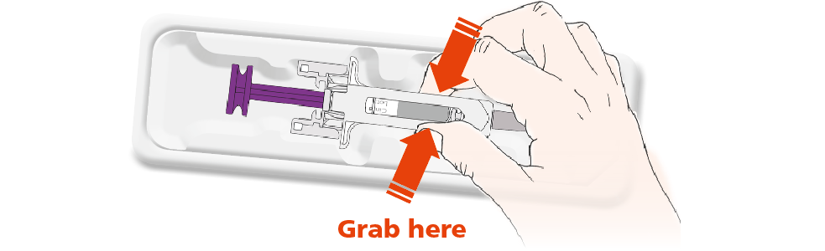

Хванете тук

От съображения за безопасност:
 | Не хващайте буталото.
 | Не хващайте капачката на иглата.

В | Проверете лекарството и предварително напълнената спринцовка.


Лекарство

 | Не използвайте предварително напълнената спринцовка, ако:
 |  | Лекарството е мътно или в него има частици. То трябва да е бистра и безцветна течност.
 |  | Някоя част изглежда пукната или счупена.
 |  | Липсва капачката на иглата или не е здраво прикрепена.
 |  | Изтекъл е последният ден от посочения месец на срока на годност, отпечатан върху етикета.
При всички случаи се обадете на Вашия лекар или медицински специалист.

Стъпка 2: Пригответе се
A | Измийте старателно ръцете си. Подгответе и почистете мястото на инжектиране.
 |  | Мишница
 |  | Корем
 |  | Горна част на бедрото
Можете да използвате:
 | Горната част на бедрото.
 | Корема, с изключение на областта от 5 см около пъпа
 | Външната страна на мишницата (само ако някой друг Ви поставя инжекцията).
Почистете мястото на инжектиране с тампон, напоен със спирт. Оставете кожата да изсъхне.
 | Не докосвайте мястото на инжектирате преди поставяне на инжекцията.
Не инжектирате в области, където кожата е болезнена, насинена, зачервена или твърда.
Избягвайте да инжектирате в области с белези или стрии.
Б | Внимателно издърпайте капачката на иглата право нагоре и навън от тялото си.
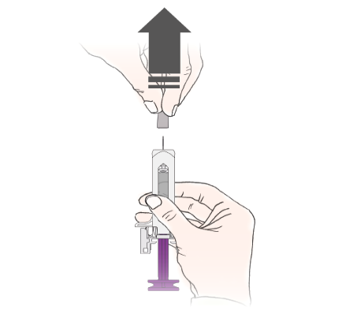

В | Захванете кожата на мястото на инжектиране, за да се създаде устойчива повърхност.
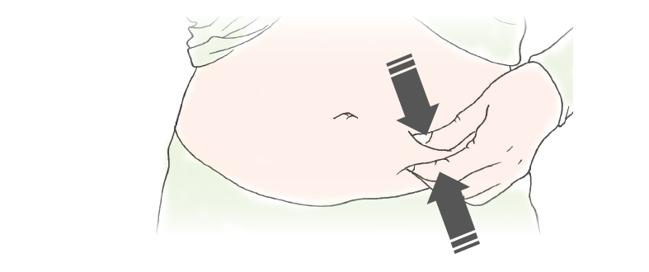

 | Важно е да държите кожата захваната при инжектирането.

Стъпка 3: Инжектиране
A | Дръжте захванатата кожна гънка. ВКАРАЙТЕ иглата в кожата.
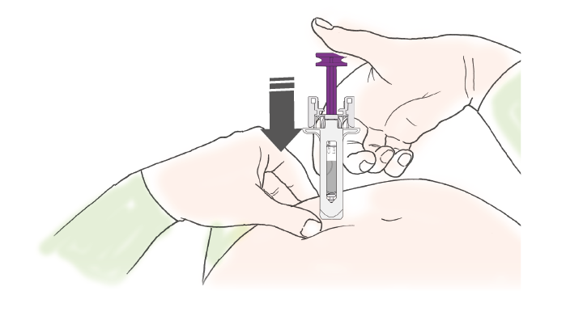

 | Не докосвайте почистената област от кожата.

Б | НАТИСНЕТЕ буталото с бавен и постоянен натиск, докато усетите или чуете „щракване”. Натискайте надолу докрай след щракването.
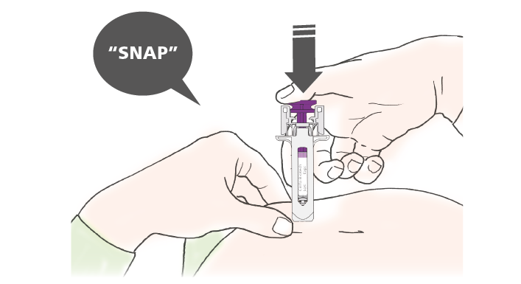
“SNAP”

 | Важно е да натискате надолу след „щракването”, за да доставите пълната доза.

В | ОТПУСНЕТЕ палеца си. След това ИЗВАДЕТЕ спринцовката от кожата.
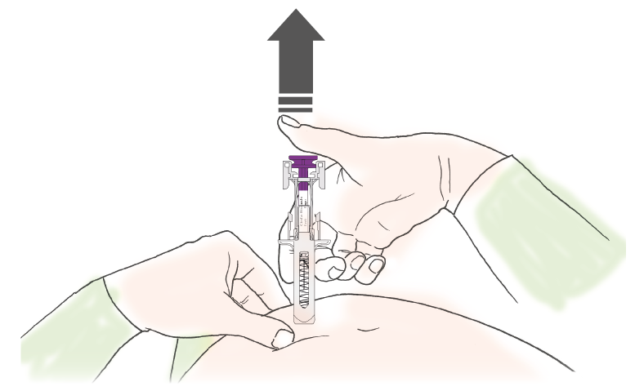

След освобождаване на буталото, предпазителят на предварително напълнената спринцовка безопасно ще покрие инжекционната игла.
 | Не поставяйте обратно капачката на иглата върху използваните предварително напълнени спринцовки

Само за медицински специалисти
Търговското име и партидният номер на приложения продукт трябва да бъдат отбелязани точно в досието на пациента.
Отстранете и запазете етикета на предварително напълнената спринцовка
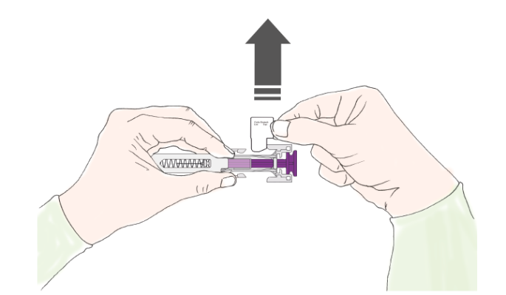

Завъртете буталото, за да преместите етикета в положение, при което може да отстраните етикета на спринцовката.

Стъпка 4: Завършване
A | Изхвърлете използваната предварително напълнена спринцовка и другите консумативи в контейнер за изхвърляне на остри отпадъци.
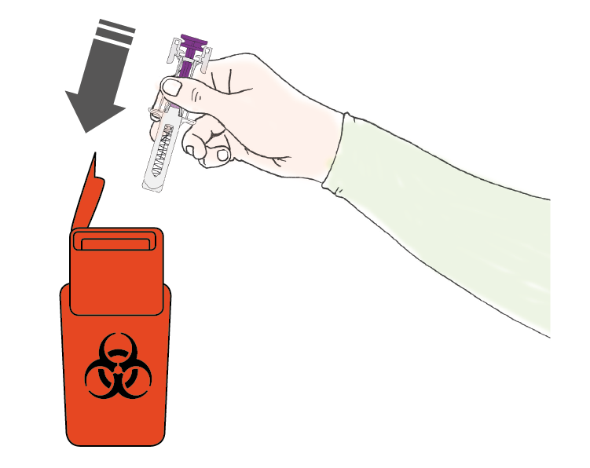

Лекарствата трябва да се изхвърлят в съответствие с местните изисквани. Попитайте Вашия фармацевт как да изхвърляте лекарствата, които вече не използвате. Тези мерки ще спомогнат за опазване на околната среда.
Съхранявайте спринцовката и контейнера за изхвърляне на остри отпадъци на място, недостъпно за деца.
 | Не използвайте повторно предварително напълнената спринцовка.
 | Не рециклирайте предварително напълнените спринцовки и не ги изхвърляйте с домашни отпадъци.

Б | Огледайте мястото на инжектиране.
Ако има кръв, притиснете памучен тампон или марля върху мястото на инжектиране. Не разтривайте мястото на инжектиране. Ако е необходимо, поставете лейкопласт.

